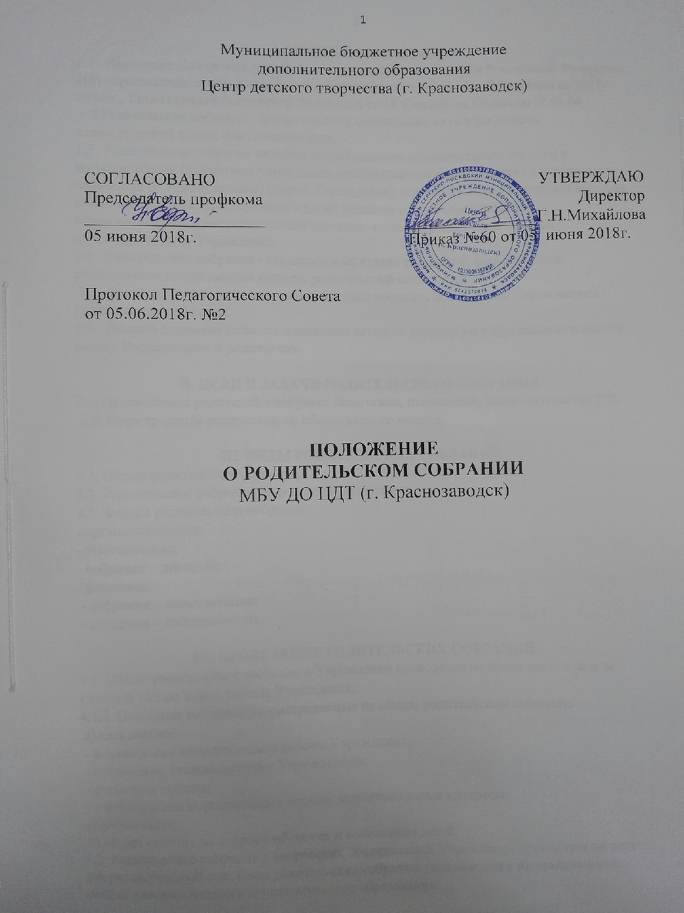
I.ОБЩИЕ ПОЛОЖЕНИЯ
1.1 . Настоящее Положение разработано в соответствии с Законом Российской Федерации «Об образовании» ст. 44, Концепцией развития дополнительного образования на 2015-2020гг., Конституцией Российской Федерации ст.38, Семейным Кодексом ст.63,64.
1.2 Родительские собрания - форма анализа, осмысления на основе данных педагогической науки, опыта воспитания.
1.3 . Родительское собрание является коллегиальным совещательным органом в муниципальном бюджетном учреждении дополнительного образования Центр детского творчества (г. Краснозаводск) (далее -Учреждение), изучающим тему и представляющим заключение по ней, действующим в целях развития и совершенствования образовательного и воспитательного процесса, взаимодействия родительской общественности и Учреждения.
1.4 . Родительские собрания - это школа воспитания родителей, формирующая родительское общественное мнение, родительский коллектив.
1.5 . Родители (лица, их заменяющие) обязаны посещать проводимые Учреждением родительские собрания.
1.6 . Данный документ является локальным актом по вопросу регулирования отношений между Учреждением и родителями.

II. ЦЕЛИ И ЗАДАЧИ РОДИТЕЛЬСКОГО СОБРАНИЯ.
2.1. Просвещение родителей в вопросах педагогики, психологии, законодательства РФ.
2.2. Формирование родительского общественного мнения.

III. ВИДЫ РОДИТЕЛЬСКИХ СОБРАНИЙ.
3.1. Общее родительское собрание;
3.2. Родительское собрание творческого объединения;
3.3. Формы родительских собраний:
- организационные;
- тематические;
- собрания – диспуты;
- итоговые;
- собрания – консультации;
- собрания – собеседования.

IV. ПРОВЕДЕНИЕ РОДИТЕЛЬСКИХ СОБРАНИЙ.
4.1. Общее родительское собрание в Учреждении проводится не менее одного раза за учебный год по плану работы Учреждения.
4.1.2. Основные вопросы, рассматриваемые на общем родительском собрании:
а) знакомство:
- с основными направлениями работы Учреждения;
- с задачами, стоящими перед Учреждением;
- с итогами работы;
- с локальными нормативными актами, затрагивающими интересы
обучающихся;
б) обмен опытом по вопросу обучения и воспитания детей.
4.2. Родительские собрания в творческих объединениях Учреждения проводятся не менее 2-х раз за учебный год. Темы родительских собраний указываются в индивидуальных планах каждого педагога дополнительного образования.
4.2.1. Основные вопросы, рассматриваемые на собраниях в творческих объединениях:
- анализ учебно – воспитательного процесса;
- задачи, определяющие дальнейшую работу творческого объединения;
- планирование, организация деятельности по выполнению задач;
- подведение итогов;
- актуальные педагогические, психологические, правовые проблемы.

V. ОРГАНИЗАЦИЯ УПРАВЛЕНИЯ РОДИТЕЛЬСКИМ СОБРАНИЕМ.
5.1. Организация управления общим родительским собранием.
5.1.1. Общее родительское собрание из состава работников Учреждения выбирает
председателя и секретаря, представителя родительской общественности с правом подписи.
протокола родительского собрания сроком на 1 учебный год.
5.1.3. Общее родительское собрание ведет заместитель директора Учреждения.
5.1.4. Решение общего родительского собрания принимается открытым голосованием и считается принятым, если за него проголосовало не менее двух третей присутствующих.
5.1.5. Организацию выполнения решений общего родительского собрания рассматривает Педагогический Совет.
5.1.6. Непосредственным выполнением решений занимаются ответственные лица, указанные в протоколе заседания Педагогического Совета. Результаты докладываются общему родительскому собранию на следующем собрании.
5.2. Ответственность общего родительского собрания.
5.2.1. Общее родительское собрание несет ответственность:
- за выполнение закрепленных за ним задач и функций;
- соответствие принимаемых решений законодательству РФ, нормативно-правовым актам.
5.3. Организация управления родительским собранием в творческом объединении.
5.3.1. Родители обучающихся приглашаются на собрание и оповещаются о повестке дня не позднее, чем за 3 дня до даты проведения собрания.
5.3.2. Администрация Учреждения должна быть проинформирована о дате и повестке дня не позднее, чем за 4 дня до проведения собрания.
5.3.3. Педагог дополнительного образования решает организационные вопросы накануне собрания (организация встречи, подготовка кабинета).
5.3.4. Педагог дополнительного образования информирует администрацию Учреждения об итогах родительского собрания, о вопросах и проблемах, поднятых родителями на собрании на следующий день после проведения собрания.

VI. ПРАВА РОДИТЕЛЬСКИХ СОБРАНИЙ.
6.1.Родительское собрание имеет право обратить внимание родителей на:
6.1.2.Выполнение Устава муниципального бюджетного учреждения дополнительного образования Центр детского творчества (г.Краснозаводск)
6. 1.3. Обсуждение вопросов, касающихся Учреждения и принятие решений в форме предложений;
6. 1.4. Приглашение на собрания специалистов:
- юристов;
- врачей;
- психологов;
- работников правоохранительных органов;
- представителей общественных организаций.
VII. ВЗАИМОДЕЙСТВИЕ ОБЩЕГО РОДИТЕЛЬСКОГО СОБРАНИЯ.
7.1. Родительское собрание взаимодействует с администрацией учреждения,
Педагогическим Советом, родительской общественностью, с общественными
организациями по вопросам, относящимся к компетенции собрания.

VIII. ДОКУМЕНТАЦИЯ РОДИТЕЛЬСКИХ СОБРАНИЙ.
8.1. Заседания родительского собрания оформляются протоколом.
В протоколах фиксируется ход обсуждения вопросов, выносимых на собрание, предложения и замечания членов собрания.
8.2. Нумерация протоколов ведется от начала учебного года.
8.3. Протоколы заседаний и решений общего родительского собрания хранятся в делопроизводстве Учреждения.
8.4. Протоколы заседаний и решений родительского собрания в творческом объединении хранятся в документации педагога дополнительного образования.

